„Křišťálová noc“

Klíčové otázky
- Je fotografie dobrým zdrojem informací?
- Zobrazuje věrně události, které se dějí kolem nás?
- Jaké otázky je potřeba si klást, když zkoumáme fotografii?

Pracovní materiál č. 1
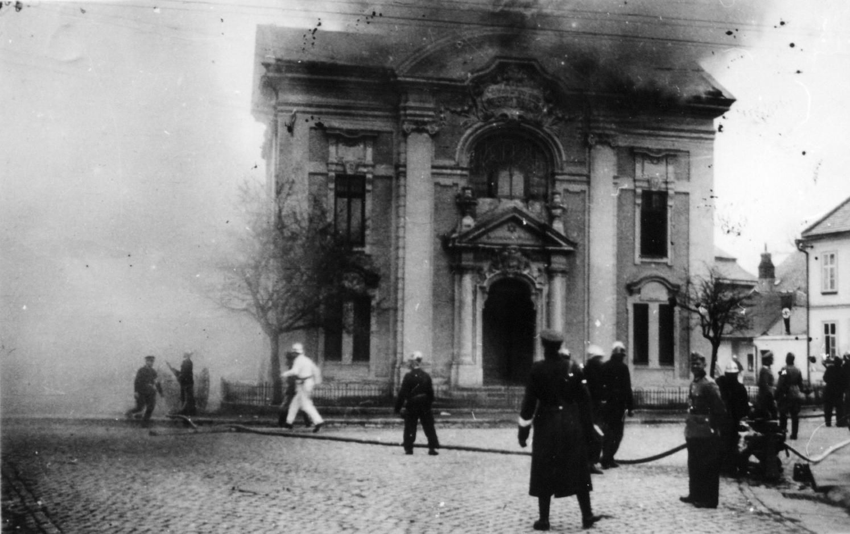
Pracovní materiál č. 2
Text č. 1
V noci z 9. na 10. listopadu 1938 byl v celém Německu zorganizován protižidovský pogrom, který bývá označován jako „křišťálová noc“ (německy „Kristallnacht“). Symbolizoval a urychlil vyostření nacistické protižidovské politiky v roce 1938.
Záminkou k jeho rozpoutání se stal atentát na legačního sekretáře na německém vyslanectví v Paříži Ernsta von Ratha, kterého 7. listopadu 1938 dvěma výstřely těžce zranil 17letý Žid Herschel Grünspan. Byla vypálena převážná část synagog a židovských modliteben, které byly považovány za symbol přítomnosti, emancipace a úspěchu Židů v Německu. Celkem bylo hlášeno zhruba 7500 zdemolovaných židovských obchodů. Přímo při pogromu bylo zabito téměř 100 Židů a zhruba 30 tisíc – většinou majetnějších – mužů bylo odvlečeno do koncentračních táborů Dachau, Buchenwald a Sachsenhausen. Z nich byli propuštěni až po slibu, že okamžitě emigrují, a zabavení majetku ve prospěch „Říše“.

Text č. 2
„Křišťálová noc“ byla zorganizována nejen v Německu, ale též v pohraničí českých zemí, kde byla zničena většina synagog, a tisíce mužů byly odvlečeny do koncentračních táborů. Nacisté zde „křišťálovou noc“ využili k vyhnání téměř všech Židů, kteří ještě ze Sudet neutekli.
Zatímco výkon akce zůstával v rukou malé skupiny – zpravidla organizovaných – nacistů, většina sudetských Němců vypalování synagog či zatýkání spíše přihlížela. A to ovšem s velkým zájmem: zprávy z více míst potvrzují, že požáry synagog přitahovaly pozornost místních obyvatel – jestli byli pobouřeni, byli lhostejní, či násilí schvalovali, lze jen obtížně zjistit. Obvyklé byly zřejmě odsudky zbytečného ničení majetku. Snaha pomoci pronásledovaným Židům byla spíše výjimečná: ať již to bylo ze strachu či souhlasu s nacisty. Pokud se sudetští Němci snažili zachránit synagogy, což je z více míst doloženo, nevyjadřovali otevřeně svůj odpor k nacismu a antisemitismu, ale poukazovali na nebezpečí požáru pro okolní budovy, nebo akci provedli formálně, takovým způsobem, aby budovu nezničili.

Text č. 3
Synagoga ve Svitavách byla postavena v roce 1902 podle návrhu vídeňského architekta Ernsta Gotthilfta. Stejně jako řada dalších synagog postavená v tuto dobu měla ztělesňovat emancipaci Židů a jejich rovnoprávné místo ve společnosti. Tyto synagogy totiž většinou stály na významných, reprezentativních a dobře viditelných místech v obci. Na rozdíl od starších synagog, které nesměly mít věže, byly tyto budovy mnohem výstavnější a dávaly na odiv nejen blahobyt svých komunit, ale především rovnoprávnost židovství s ostatními vyznáními. Není divu, že výškou věží či bohatstvím dekorací v ničem nezaostávaly za místními kostely. Svitavské židovské komunitě sloužila synagoga jen necelých čtyřicet let. Svitavy byly součástí československého pohraničí, které bylo v říjnu 1938 odstoupeno německé říši. O měsíc později, 10. listopadu 1938 kolem jedenácté hodiny dopolední, byla synagoga zapálena. Hasiči, stejně jako oddíly policie byli požáru přítomni. Tak jako v řadě dalších případů se za jeho likvidaci nijak aktivně nezasazovali a jen dohlíželi, aby se požár nerozšířil na okolní budovy. Trosky synagogy byly později odstraněny a na jejím místě byl vybudován park pojmenovaný Lübeckerplatz podle prvního nacistického pluku, který 10. října 1938 vstoupil do Svitav. Dnes stojí na místě synagogy autobusové nádraží.

Metodická část
- Časová dotace: 45 minut, doporučujeme vyučujícím upravit citlivě délku pracovních textů podle schopností jejich žáků, stejně tak volit a měnit učební strategie a metody podle svých pedagogických zkušeností
- Metody práce: práce s fotografií, skupinová práce, diskuze
- Zařazení lekce: lekce je vhodná k naplňování očekávaných výstupů vzdělávacích oborů Dějepis a Výchova k občanství. Akcentuje u žáků rozvoj jednotlivých klíčových kompetencí, rozvoj dovedností a postojů vybraných průřezových témat
- Klíčová slova: „křišťálová noc“, pohraničí, násilí, pogrom, fotografie
- Neprozrazujte studentům, jakým obdobím či tématem se budete v dnešní lekci společně zabývat. Začněte položením klíčových otázek: Je fotografie dobrým zdrojem informací? Jaké otázky je potřeba si klást, když se díváme na fotografii? Otázky mohou být napsané na tabuli, na flipchartu nebo promítnuty projektorem. Vyzvěte žáky, aby se nad nimi krátce zamysleli. Umožněte krátkou diskusi a neodmítejte žádný názor a pohled na věc. Odpovědi žáků i jejich případné otázky můžete zaznamenat a později se k nim v reflektivní části hodiny vrátit.
- Rozdělte žáky do tří či šesti skupin. Každá skupina obdrží fotografii synagogy ve Svitavách (bez jakékoliv informace či popisku). Rozdejte jim také vytištěné otázky či je promítněte na tabuli.
  - Co můžeme vidět na fotografii?
  - Co asi lidé na fotografii dělají?
  - Kdo ji pořídil? Proč?
  - Kdy byla vyfocena?
  - Co potřebujete zjistit, abyste věděli, jaká událost je na obrázku zachycena?
Vyzvěte studenty, aby se pokusili na předložené otázky společně ve skupinách odpovědět a formulovali pět otázek, které potřebují položit, aby události na fotografii porozuměli.
- Rozdejte do skupin text o „křišťálové noci“ (pokud pracujete v šesti skupinách, vždy dvě budou mít stejný text). Studenti si jej prostudují a na jeho základě doplní své odpovědi nebo je opraví.
- Prodiskutujte se studenty tyto otázky: Jak moc změnily informace o „křišťálové noci“ váš pohled na fotografii? Stačí fotografie k popsání toho, co se děje v našem okolí, nebo je potřeba i jiný zdroj informací?
- Vyzvěte studenty, ať si představí, že fotografie hořící synagogy ve Svitavách je součástí výstavy o „křišťálové noci“. Vyzvěte je, ať se k ní pokusí napsat krátký popisek (cca třemi až pěti větami).

Více informací a dokumentů o „křišťálové noci“: Velké a malé dějiny > Antisemitismus > Násilí, s. 174 (http://www.nasinebocizi.cz/wp-content/uploads/2014/02/3-09_Nasili.pdf)

Fotografie použitá v metodice je ze sbírek Městského muzea a galerie ve Svitavách. Tuto a další fotografie si můžete prohlédnout v kapitole Násilí a na stránce holocaust.cz: http://www2.holocaust.cz/cz2/resources/jcom/kristalovanoc/svitavy.

